***1.在竞采星平台上找到需要的项目并点击“打印”：***

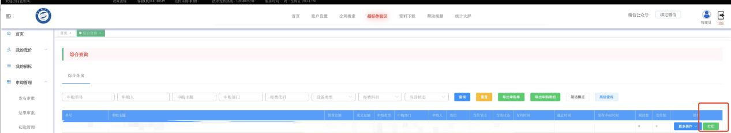

***2.“采购文件初稿”传“竞价信息”：***

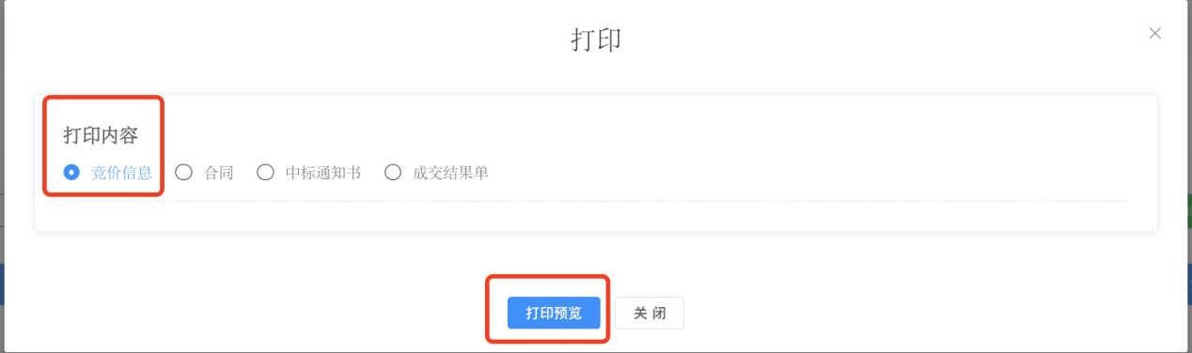

***3.“采购结果备案文件”传“成交结果单”：***

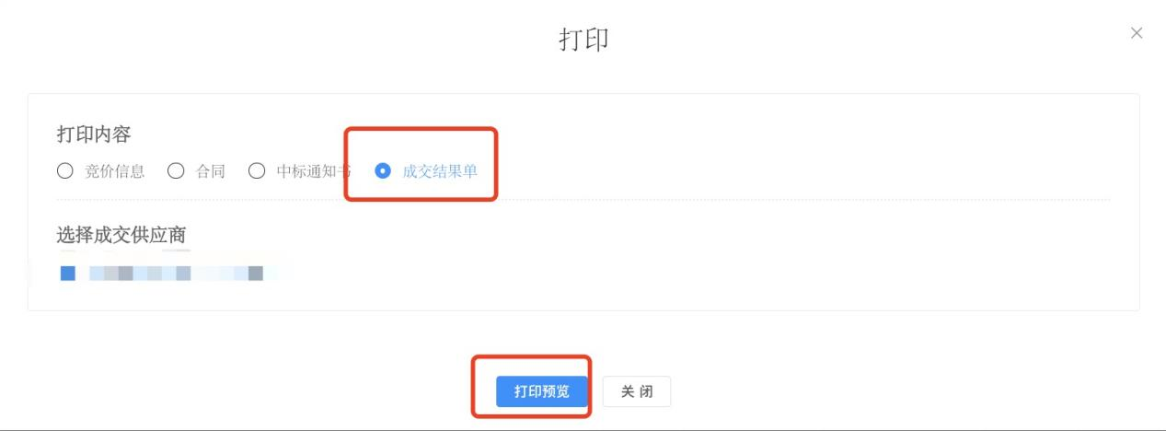

***4.如何生成这两个文件：***

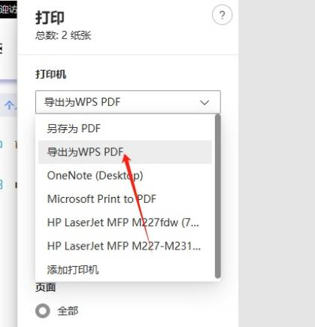

***保存PDF格式的文件即可。***